Kunnskapsinnsamling om synstolking i klasserommet

Prosjektittel: | Synstolking i klasserommet
Skrevet av: | Magne Lunde
Sist oppdatert: | 01.12.2020

MediaLT
Jerikoveien 22
1067 Oslo
Telefon: 21538010
E-post: info@medialt.no
www.medialt.no
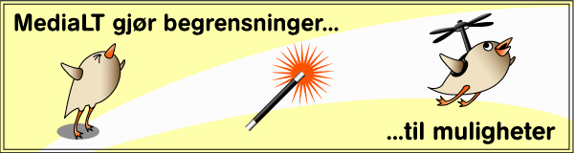
Innhold

1 Bakgrunn 3
2 Tekniske løsninger for live synstolking 4
2.1 Apper for live synstolking 5
2.1.1 MobileConnect 5
2.1.2 LimeOnAir 6
2.1.3 Speekie 6
2.1.4 AccessLyve 7
2.2 Verktøy for digitale møter 7
2.3 Tester av aktuelle tekniske løsninger 9
2.3.1 Test Av Speekie 9
2.3.2 Test av AccessLyve 10
2.3.3 Test av verktøy for digitale møter 10
2.3.4 Test av synstolking ved nettbasert undervisning 10
2.4 Anbefalte tekniske løsninger 12
3 Praktiske og pedagogiske løsninger for live synstolking 12
3.1 Norske ressurser 12
3.2 Internasjonale ressurser 15
3.3 Anbefalte praktiske og pedagogiske løsninger 17
4 Utkast til hovedinnhold i en veileder 17
Referanser 18

Bakgrunn

For lærere med synshemmede barn og unge er det viktig å kunne beskrive «den visuelle verden» på en god måte. Live synstolking er et redskap for å få dette til. Vi ønsker å gi lærere med synshemmede elever kunnskap og verktøy, slik at de er i stand til å formidle det som skjer i øyeblikket. Foresatte til synshemmede barn og unge ser at det er et stort behov for å gi ansatte i grunnskolen kunnskap om synstolking og hvor stor forskjell det utgjør for det pedagogiske utbyttet. Prosjektet Synstolking i klasserommet har derfor en ambisjon om å løfte læreres kompetanse og bevissthet om live synstolking. Nærmere bestemt er hovedmålet i prosjektet:
Utforske og finne fram til gode tekniske, praktiske og pedagogiske løsninger for live synstolking i grunnskolen.
Hoved søkelyset i denne rapporten og i prosjektet Synstolking i klasserommet er live synstolking. Det vil si synstolking som gjennomføres der og da i samtid med det som skjer, for eksempel undervisning i et klasserom. Dette til forskjell fra forhåndsinnspilt synstolking, der synstolkingen er spilt inn på forhånd, for eksempel i en film eller en TV serie. I Norge har nesten alt arbeidet til nå vært konsentrert rundt forhåndsinnspilt synstolking, og lite arbeid har vært gjort knyttet til live synstolking. Vektleggingen av live synstolking betyr ikke at forhåndsinnspilt synstolking er mindre viktig. Det betyr bare at det er størst behov for å utforske og finne fram til gode løsninger for live synstolking. Selv om den er utviklet for høgskolesektoren, finnes det allerede en veileder for forhåndsinnspilt synstolking [1]. Den har stor overføringsverdi til grunnskolesektoren, og inneholder mange og gode tips om hvordan ansatte i grunnskolen kan produsere undervisningsvideoer med synstolking. I tillegg er det nyttig å kjenne til læringsressurser som er synstolket, og vi har derfor tatt med noen kilder som gir en oversikt over dette.
EUs webdirektiv (WAD) skal nå innføres i Norge. Det betyr at det kommer et krav om synstolkning av forhåndsinnspilt multimedieinnhold [2]. Live synstolking er ikke omfattet av dette direktivet. Vi mener imidlertid det her er viktig å tenke elevenes beste, og tenke alternativt. Live synstolking vil gjøre det enklere å få til synstolking, fordi det både er langt billigere og tidsbesparende. Live synstolking er også mer aktuelt i grunnskolesektoren, fordi det passer mer inn i undervisningen og det øvrige tilbudet i skolen. Opplæringsloven gir dessuten synshemmede rett til tilpasset opplæring, og live synstolking vil bidra til å oppfylle rettighetene.
Vi presiserer at live synstolking også kan være en løsning for forhåndsprodusert video som vises i grunnskolen, for eksempel i forbindelse med at en film, et spill, en animasjon, en undervisningsvideo eller lignende benyttes i undervisningen. Med andre ord kan live synstolking være en kostnadseffektiv og praktisk løsning for både forhåndsprodusert video og for ting som foregår live.
Første del av prosjektet er en kunnskapsinnsamling om tekniske, praktiske og pedagogiske løsninger for synstolking i klasserommet. Denne rapporten gjør rede for denne kunnskapsinnsamlingen.
Kunnskapsinnsamlingen har vært todelt:
- Tekniske løsninger
- Praktiske og pedagogiske løsninger
Med bakgrunn i kunnskapsinnsamlingen vil vi utforme et første utkast til hovedpunkter i en veileder for synstolking i klasserommet. Kunnskapsinnsamlingen danner også grunnlaget for utviklingen av et kurs i live synstolking for grunnskolen.

Tekniske løsninger for live synstolking
Vi kan skille mellom to hovedtyper av tekniske løsninger:
- Apper for live synstolking
- Verktøy for digitale møter
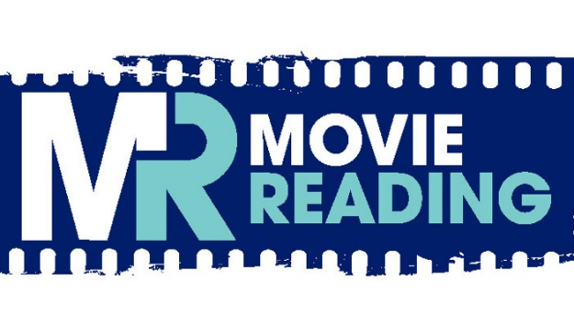
I tillegg finnes det en rekke apper for forhåndsinnspilt synstolking. I Norge anvendes for eksempel appen MovieReading [3] for synstolking på kino. Disse appene kan være aktuelle, hvis det for eksempel vises en synstolket film eller serie i klassen. Derfor er det en fordel at lærere med synshemmede elever kjenner til appen MovieReading og den muligheten denne appen representerer. I tillegg finnes det et stort utvalg av engelske filmer og serier med engelsk synstolking. The Audio Description Project [4] kan være en god kilde for å holde seg oppdatert på engelskspråklig synstolking.
Det finnes ingen samlet oversikt over hva som er synstolket i Norge. Tre hovedkilder gir imidlertid en god oversikt over hvilke filmer og serier som er synstolket:
- Listen med norske filmer og dokumentarer i appen MovieReading
- Nettstedet fimlforalle.no [5]
- NRKs nettspiller [6]
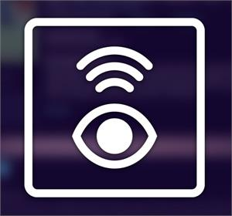
NRKs symbol for synstolking
Få undervisningsvideoer i Norge er synstolket, og det finnes ingen samlet oversikt over synstolkede undervisningsvideoer i grunnskolen. Siden det nå innføres et krav om synstolkning av forhåndsinnspilt multimedieinnhold (herunder også undervisningsvideoer) [2], vil det trolig komme mange nye synstolkede undervisningsvideoer i årene som kommer.

Apper for live synstolking
Via vårt kontaktnett og nettbaserte søk har vi funnet fram til fire aktuelle apper:
- MobileConnect [7]
- LimeOnAir [8]
- Speekie [9]
- AccessLyve [10]

MobileConnect
MobileConnect er dimensjonert for større lokasjoner (for eksempel konferanser med parallelle spor, universiteter og lignende). Løsningen består av tre deler:
- The MobileConnect Manager software: Programmet brukes for å sette opp lytterkanaler for ulike saler/auditorium etc. Programmet kan håndtere 400 ulike kanaler.
- The MobileConnect station: Dette er en stasjon (en router) for å distribuere lyden. Det trengs en stasjon/en router for hver sal/hvert auditorium.
- The MobileConnect app: Brukerne anvender Appen for å lytte på sendingen.
Sendingen administreres ved hjelp av manager-programmet, som distribuerer lyden ut via stasjonene/routerne. Lytternes telefon må være koblet til samme lokale nettverk som stasjonene. I appen velger lytterne hvilken kanal de vil lytte på. Appen er gratis, og finnes både for iOS og Android.
Stadig flere teatre i England har tatt i bruk MobileConnect for å tilby synstolking av sine forestillinger. I en undersøkelse gjennomført av VocalEyes [11] kommer det fram en god del utfordringer med løsningen (blant annet at den er ustabil og faller ut innimellom).
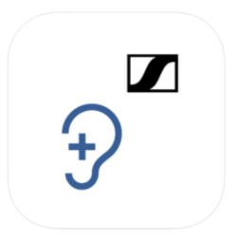

LimeOnAir
På mange måter en ganske lik løsning som MobileConnect. Hovedforskjellen er at det ikke trengs et eget manager-program. I stedet kan administratoren gjøre innstillingene og opprette lydkanaler direkte i appen. Appen er laget både for iOS og Android. Mikrofonen kobles til en liten boks, som er koblet til det lokale nettverket. Både sender og mottaker må derfor ha appen, og begge må være koblet til det lokale nettverket. Det trengs like mange bokser som det antallet lydkanaler som brukes.
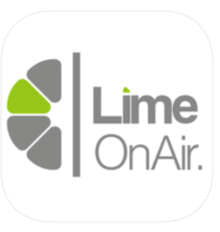

Speekie
Speekie krever ikke at det installeres en egen stasjon for å sende ut synstolkingen, slik tilfelle er for både MobileConnect og LimeOnAir. Det eneste kravet er at både den som sender og den som mottar er koblet til samme lokale nettverk. Ulempen med Speekie er at den kun finnes i engelsk versjon. Appen er gratis for den som mottar, men den som sender må betale et engangsbeløp på 2 euro. Det er imidlertid mulig å teste gratis i fem minutter. Appen har tre faner:
- En lytterfane («Listen»)
- En senderfane («Broadcast»)
- En om appen-fane
Den som skal synstolke går til «Broadcast»-fanen og oppretter et navn på sendingen. Den som skal lytte går til «Listen»-fanen, og velger navnet som er opprettet for sendingen.

AccessLyve
På samme måte som Speekie krever AccessLyve ikke at det installeres en egen stasjon. Det er tilstrekkelig at den som sender og den som mottar er koblet til samme lokale nettverk. Hovedforskjellen fra Speekie er at det må brukes en Mac for å sende, og at det må installeres en egen programvare på Macen (AccessLyve Server). Med andre ord er løsningen todelt. Den som skal synstolke må bruke en Mac med programvaren AccessLyve Server installert, mens den som mottar må ha AccessLyve Mobile App installert på en iPhone, iPad eller iPod. Android-telefoner eller nettbrett kan ikke anvendes.
Appen er en enkel avspiller med en Play-knapp, volumknapp og justering av høyre-/venstre lydkanal. AccessLyve Server kan kun lastes ned fra artsaccessintl.com, og ikke via App Store. For å få lastet ned AccessLyve Server, må du registrere epostadressen din på artsaccessintl.com. Du får da en epost fra AccessLyve Support, der du blir bedt om å bekrefte forespørselen. Når dette er gjort, blir du automatisk en del av kontaktlisten deres for mottak av oppdateringer. Deretter får du en epost med en nedlastingslenke. Ved å bruke denne lenken kan du laste ned og installere en ZIP-fil. Trolig vil nettleseren din advare deg om at du laster ned programvaren fra en nettside, og at du gjør det på eget ansvar. Det er også verdt å merke seg at epostene vi fikk havnet i søppelmappen i epostprogrammet vårt.
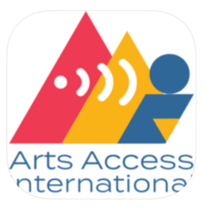

Verktøy for digitale møter
I 2020 har MediaLT gjennomført to oppdrag/prosjekter som har testet i hvilken grad verktøy for digitale møter er universelt utformet:
- KABB: Valg av møteplattform [12]
- Universell utforming av webinarer [13]
I prosjektet for Kristent Arbeid Blant Blinde og svaksynte (KABB) ble følgende verktøy testet:
- Facebook Messenger
- Microsoft Teams
- Skype
- Zoom
- WhereBy
- Google Duo
- Google Hangouts
- Adobe Connect
En viktig forutsetning for KABB var at løsningen skulle være plattformuavhengig. Det vil blant annet si at det måtte være mulig for deltakerne å kunne ringe inn og delta via telefon. En slik forutsetning er ikke like relevant for synstolking i klasserommet. Vektleggingen av å bruke løsninger som gjør det mulig for alle å delta, er imidlertid viktig og aktuell. Derfor bør lydsamtaler via Facetime trekkes fram som et alternativ. I situasjoner med en-til-en-samtaler eller i små grupper, kan dette være en effektiv og enkel løsning. Ulempen er at Facetime krever at alle må bruke enten en iPhone eller en iPad.

I rapporten fra prosjektet skriver MediaLT følgende om valg av løsning:
«MediaLT mener at Zoom er det mest tilgjengelige alternativet, og det er vår anbefaling til løsning for digitale møteplattformer. Sammenliknet med andre løsninger er Zoom mest effektivt med skjermleser, og det har ønsket funksjonalitet. Microsoft Teams er et aktuelt alternativ, men krever Office 365. Selv om KABB velger å kjøpe Office 365, tror vi at det riktige valget er Zoom, men språk er en vesentlig ulempe. Brukergrensesnittet finnes ikke på norsk.»
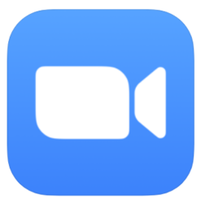
I tillegg trekkes Messenger fram som et godt alternativ. I rapporten står det følgende:
«Den kanskje aller viktigste begrensningen med Messenger er at deltakerne må ha en Facebook-konto for å kunne delta. Appene for iOS og Android brukes mye av synshemmede. MediaLTs testing viser at appene langt på vei er tilgjengelige, selv om erfaring tilsier at det med ujevne mellomrom introduseres store tilgjengelighetsfeil. Det har også vist seg at slike feil ikke alltid rettes raskt (det kan ta måneder). Deltakere må legges inn i grupper eller legges til én for én. Det er tidkrevende og lite ønskelig for møter med mange deltakere. Messenger kan imidlertid være en løsning for KABB i noen sammenhenger, og som nevnt er appene i hovedsak tilgjengelige. Hvis det for eksempel er et utvalg eller en gruppe som alle bruker Messenger, og vil møtes uten et sentralt oppsatt møte, er muligens Messenger per i dag den beste løsningen.»
I oppdraget for Universell om universell utforming av webinarer, ble verktøyene Zoom og Teams testet. I rapporten står det følgende om Zoom og universell utforming:
«Flere organisasjoner/foretak for synshemmede bruker Zoom. Blant annet gjelder dette Freedom Scientific som utvikler Jaws og andre synstekniske hjelpemidler. I siste versjon av Jaws er det til og med egne script som effektiviserer bruken av Zoom, dvs. Jaws-spesifikke tastetrykk. Zoom er tilgjengelig (så langt vi har klart å teste) også med andre skjermlesere enn Jaws (VoiceOver, NVDA, Narrator, ...). Programmet kan brukes kun med tastatur, og for avanserte brukere finnes det hurtigtaster for veldig mange funksjoner.»
Videre står det følgende om Teams og universell utforming:
«Det er en stor fordel mtp. universell utforming at Teams har norsk brukergrensesnitt. Vår testing viser at versjonene for iOS, Android, PC og Mac følger lovpålagte krav for universell utforming. Web-utgaven er mer krevende med hjelpeteknologi som skjermleser og skjermforstørrer. Teams kan være kompetansekrevende hvis all funksjonalitet brukes. Deltakere i Teams-møter som primært bare bruker lyd/video må imidlertid ikke ha veldig mye erfaring. Dette har vi sjekket gjennom en rekke onlinekurs og -møter.
Rapporten skriver følgende om de to verktøyene:
«Zoom er det mest tilgjengelige verktøyet vi har testet. Teams er imidlertid også best mht. to viktige punkter:
- Norsk språk
- Visning av PowerPoint som kan leses også med skjermleser.»

Tester av aktuelle tekniske løsninger
Vi valgte kun å teste to av appene for live synstolking: Speekie og AccessLyve. Dette fordi de to andre appene for live synstolking (MobileConnect og LimeOnAir) er for kompliserte i bruk, og ble dermed vurdert som uaktuelle for live synstolking i klasserommet. De krever at det tas i bruk bokser/stasjoner i tillegg til selve appen. Dessuten viser en undersøkelse gjennomført av VocalEyes i England [11] at MobileConnect var ustabil i bruk.
VocalEyes: https://vocaleyes.co.uk/

Test Av Speekie
Speekie er veldig enkel å bruke. Den som skal synstolke lager et navn på sendingen. Dette navnet kommer da til syne i appen, og den som skal lytte velger dette navnet. Det er alt som skal til for å sette i gang. Den som synstolker har muligheten til å mute sendingen, hvis hun/han for eksempel må hoste. En lydsøyle viser lydutslagene for den som synstolker, og gir på den måten en bekreftelse på at lyden sendes ut. Det er også mulig å bruke trådløse øretelefoner, noe som for eksempel ikke går med appen MovieReading. I vår test var også lydkvaliteten bra.

Test av AccessLyve
Mulighetene er få med dette programmet. Den som synstolker kan kun velge «start server» og «built in microphone». Når serveren er startet, kan den som synstolker velge å stoppe serveren og dermed også sendingen. Synstolken får imidlertid ikke bekreftet om noen hører på, eller om forbindelsen er god. Det er ingen søyle som illustrerer lydutslag, og det er heller ingen mute-knapp. Vi testet flere ganger, og i alle testene var lyden svært hakkete og dårlig.

Test av verktøy for digitale møter
Ut fra gjennomgangen i underkapittel 2.2 peker tre verktøy for digitale møter seg ut som de mest aktuelle:
- Messenger
- Zoom
- Teams
Messenger er på mange måter det enkleste verktøyet av de tre å bruke. Det er bare å ringe opp via Messenger den/de som skal være med og umiddelbart gå i gang å synstolke. Det fungerte også bra under testen vi gjorde. Det er imidlertid en ulempe at den som synstolker ikke kan mute de som lytter. Den som lytter kan gjøre det selv. Det behøver dermed ikke være noe problem, men det beste hadde vært om synstolken også hadde denne muligheten. Det mest uheldige med Messenger er at deltakerne må ha kontakt på et sosialt medium for å kunne delta. Med tanke på personvern og lignende kan det være lite ønskelig at lærer/assistent og elev har kontakt på sosiale medier som Facebook/Messenger.
Med Zoom må den som sender på forhånd sende ut informasjon om hvordan den som lytter kan bli med i møtet. Det krever derfor noe mer for å komme i gang med synstolkingen. Testene viser imidlertid at brukerne i stor grad behersker dette. Videre viser testene at Zoom er det mest tilgjengelige verktøyet sammenlignet med Teams. En ulempe med Zoom er mangelen på norsk versjon. Dette kan være uheldig i de laveste trinnene, men bety lite i de høyere trinnene.
Teams krever Office 365. Hvis skolen ikke bruker dette verktøyet, må derfor en lisens kjøpes inn. Teams er et verktøy med mye funksjonalitet som ikke trengs for å gjennomføre synstolking. Begrenses bruken til kun lydoverføring, viser imidlertid testene at det er forholdsvis enkelt i bruk. En fordel med Teams, er at den som skal synstolke kan ringe opp de som skal delta idet synstolkingen skal starte. Med både Teams og Zoom har dessuten den som synstolker muligheten til å mute alle.

Test av synstolking ved nettbasert undervisning
På grunn av koronasituasjonen har skolene i 2020 i langt større utstrekning enn tidligere tatt i bruk nettbasert undervisning. Teams og Zoom er de mest utbredte verktøyene. Nettbasert undervisning kan gjennomføres både live og som et opptak, eller som en kombinasjon av disse. Er det et opptak, er det mest aktuelt å bruke forhåndsinnspilt synstolking. Veilederen for universelt utformet video i undervisningssektoren [1] kan brukes for å lage forhåndsinnspilt synstolking.

Vi har ikke funnet verktøy som er utviklet for live synstolking av nettbasert undervisning. Vi har imidlertid vurdert tre alternativer:
- Parallelle møter i Zoom
- Tilleggsverktøy
- Telefon
Zoom ser ut til å ha en løsning for parallelle møter [14]. Etter en del testing av løsningen fant vi ut at den trolig både er for komplisert og kostbar (krever flere lisenser). Vi fant derfor ut at det ikke var hensiktsmessig å gå videre med denne testingen.
En annen mulighet er å bruke to verktøy parallelt. For eksempel følgende verktøy samtidig:
- Zoom og Teams
- Zoom og Messenger
- Teams og Messenger
- Zoom og Skype
- Teams og Skype
Det finnes enda flere kombinasjoner. Vi har imidlertid lagt vekt på å teste de verktøyene som vurderes som mest tilgjengelige (jamfør gjennomgangen i kapittel 2.2 Verktøy for digitale møter, og i kapittel 2.3.3 Test av verktøy for digitale møter). Med dette som utgangspunkt er følgende kombinasjoner vurdert:
- Zoom og Teams
- Zoom og Messenger
- Teams og Messenger
Alle disse verktøyene kan kjøres enten på samme enhet eller på to forskjellige enheter. Det vil si at for eksempel både Zoom og Teams kan brukes samtidig på en PC eller samtidig på en smarttelefon, men at det også er mulig å kjøre for eksempel Zoom på en PC og Teams på en smarttelefon. Uansett hva vi her valgte, fungerte synkroniseringen mellom synstolkingen og den øvrige lyden bra. Trolig skyldes dette at verktøyene bruker samme nettforbindelse, og dermed blir også hastigheten på lydoverføringen tilnærmet lik. Hvis lærer og elev i en nettbasert undervisning har tilgang til to parallelle verktøy (ett til selve undervisningen og ett til synstolkingen), tyder altså våre tester på at dette vil fungerer bra. Brukes to enheter, bør hodetelefoner brukes på begge enhetene, for å unngå ekko.

Dersom det bare er én elev som skal motta synstolkingen, kan det også være et alternativ å bruke en vanlig telefonforbindelse ved siden av for eksempel Teams eller Zoom. Vi antok at synkroniseringen av synstolkingen med den øvrige lyden ville bli dårlig, fordi lydoverføringen som oftest går raskere med en telefonforbindelse enn via nettet. I vår test fungerte imidlertid synkroniseringen bra, og testen indikerer derfor at det å synstolke over telefon kan være et enkelt og godt alternativ.

Anbefalte tekniske løsninger
Mye taler for å bruke verktøy for digitale møter, fordi disse allerede er mye brukt i skolen. Fordelen med slike standardløsninger er at de har mer ressurser til videreutvikling, er mer bærekraftige og varige, og er løsninger som brukes av store deler av befolkningen. Det å bruke samme verktøy som andre har en verdi i seg selv, men er også viktig med tanke på ikke å føle seg utenfor. Likevel anbefaler vi Speekie som den foretrukne løsningen. Hovedgrunnen for denne anbefalingen er god kvalitet kombinert med god brukervennlighet. Appen er veldig enkel å bruke for både lærer og elev. Speekie koster 2 euro å bruke for en lærer/assistent, men på grunn av den lave prisen vurderer vi dette som en liten ulempe. Ett forhold taler mot Speekie: Foreløpig finnes det ikke en norsk versjon av appen. Vi kontaktet selskapet bak appen (ebisu) for å høre om vi kunne oversette appen til norsk, men har i skrivende stund ikke fått svar.
Messenger kunne ha vært et godt alternativ til Speekie, men er ikke anbefalt fordi deltakerne må ha kontakt på et sosialt medium for å kunne delta. Med tanke på personvern og lignende kan det være lite ønskelig at lærer/assistent og elev har kontakt på sosiale medier som Facebook/Messenger. Hvis likevel både elev og lærer/assistent mener at det går bra å ha kontakt på Facebook/Messenger, og dette ikke bryter med skolens retningslinjer, er Messenger et enkelt og godt alternativ å bruke. En liten ulempe med Messenger er at læreren/assistenten ikke har muligheten til å mute de som lytter. Siden elevene kan mute seg selv, oppfattes imidlertid dette ikke som noe vesentlig hinder. Et annet enkelt alternativ er Facetime. Ulempen med Facetime er at alle enten må bruke en iPhone eller en iPad.
Speekie gir ikke den som lytter muligheten til å kommunisere med den som synstolker. I de aller fleste tilfellene er dette en styrke, fordi den som synstolker da unngår forstyrrelser som kan gjøre det krevende å synstolke. I en klasseromsituasjon kan det imidlertid trolig i noen tilfeller være ønskelig med en mulighet for toveiskommunikasjon. Både Messenger, Facetime, Zoom og Teams gir mulighet for dette. For eksempel gir dette lytteren muligheten til å oppklare uklarheter. Hvis både lærer og elev er vant til å bruke Zoom og/eller Teams, kan det også være et argument for å anvende en av disse løsningene.
I forbindelse med nettbasert undervisning anbefaler vi å bruke to verktøy samtidig: Ett til den nettbaserte undervisningen og ett til synstolkingen, for eksempel Teams til undervisningen og Zoom til synstolkingen. Hvis bare én elev skal motta synstolkingen, kan et enkelt og godt alternativ være å ringe opp eleven og synstolke over telefon.

Praktiske og pedagogiske løsninger for live synstolking
Kunnskapsinnsamlingen om praktiske og pedagogiske løsninger for live synstolking er todelt. Først går vi igjennom relevante norske ressurser. Deretter tar vi for oss relevante internasjonale kilder.

Norske ressurser
MediaLT har ledet og gjennomført 13 prosjekter om synstolking. Kunnskapen fra disse prosjektene utgjør en base for arbeidet med synstolking i klasserommet. Særlig peker de tre siste prosjektene seg ut som relevante. Dette fordi disse tre prosjektene bygger på kunnskapen fra tidligere prosjekter, og på grunn av at de inneholder kunnskap om praktiske og pedagogiske løsninger for live synstolking i klasserommet. Dette gjelder følgende tre prosjekter:
- Øye for øyeblikket [15]
- Universelt utformet video i praksis [16]
- Status synstolking [17]
I prosjektet Øye for øyeblikket ble det utviklet et innføringskurs i live synstolking for foresatte til synshemmede barn. I sluttrapporten fra prosjektet står det følgende om arbeidet med kurset [15]:
«I arbeidet med å utvikle kurset tok MediaLT utgangspunkt i sin brede og lange erfaring på fagfeltet. Kunnskapen fra to tidligere Extrastiftelsen-prosjekter (Lydtekst og Fremtidens synstolking) og fra prosjektet Synstolk kompetanse (støttet av Deltasenteret) ble systematisert. Dessuten ble det tatt utgangspunkt i de profesjonelle kursene som ble utviklet i prosjektene Fremtidens synstolking og Synstolk kompetanse. Med bakgrunn i disse erfaringene ble et kursprogram og kursinnhold utviklet, og tilbakemeldinger fra Norges Blindeforbund ble innhentet på programmet og innholdet.»
Videre står det følgende om deltakernes opplevelse av kurset:
«Generelt sett var tilbakemeldingene på kurset gode. Alle mente at kurset var nyttig og lærerikt, og at de hadde hatt godt utbytte av det. Kurset innfridde også forhåndsforventningene til deltakerne, og alle ga uttrykk for at de kommer til å bruke det de har lært. Videre var også deltakerne samstemt i at kurset hadde gjort dem bedre til å synstolke. Tilbakemeldingene på selve undervisningen var også svært god. Særlig vektla deltakerne verdien av de praktiske oppgavene med å synstolke for hverandre.»
Og videre:
«I forlengelsen av dette ga flere av kursdeltakerne også uttrykk for at et tilsvarende kurs burde tilbys fagfolk som arbeider med synshemmede. Noe som støtter den antakelsen vi hadde på forhånd om at fagfolk også har behov for denne kompetansen.»
Prosjektet Universelt utformet video i praksis var rettet inn mot høgskolesektoren, men mange av resultatene i prosjektet har overføringsverdi til grunnskolen. Prosjektet ble innledet med en kunnskapsinnsamling. Funnene i kunnskapsinnsamlingen er dokumentert i rapporten: Kunnskapsinnsamling om universelt utformet video i undervisningssektoren [18]. Rapporten gir et oppdatert bilde av hvor høgskolesektoren står i arbeidet med universell utforming av videoer. I rapporten er det også samlet kunnskap om aktuelle metoder og verktøy. På grunnlag av kunnskapsinnsamlingen ble det utviklet en veileder for produksjon av universelt utformede undervisningsvideoer [1].
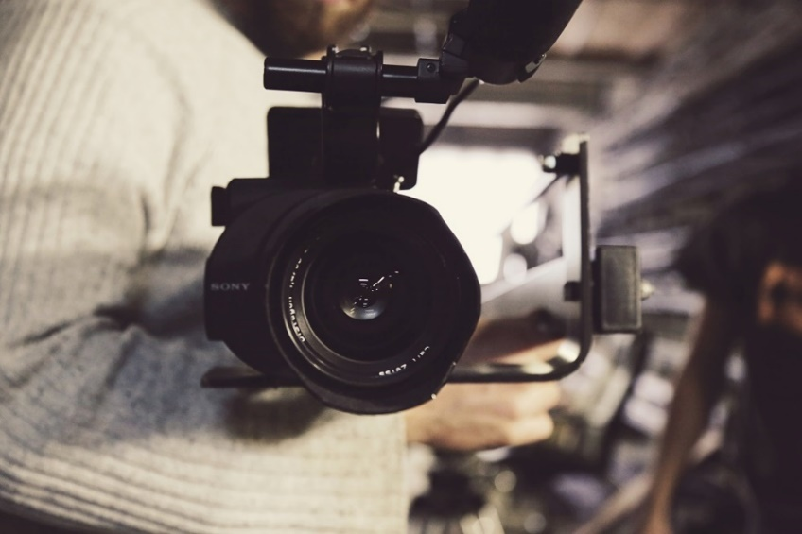
Veilederen gir en oversikt over ulike typer synstolking, men legger vekt på at integrert (innvevd) synstolking er den mest egnede og realistiske varianten. Selv om veilederen er utformet for høgskolesektoren og for produksjon av video, anser vi at overføringsverdien av integrert synstolking til live synstolking i klasserommet er stor.
Et av hovedresultatene fra prosjektet Status synstolking var norske retningslinjer for synstolking [19]. Dette er retningslinjer som Norges Blindeforbund, NRK og synstolkingsbransjen samarbeidet om, og er derfor en nyttig kunnskapskilde for alle som synstolker.
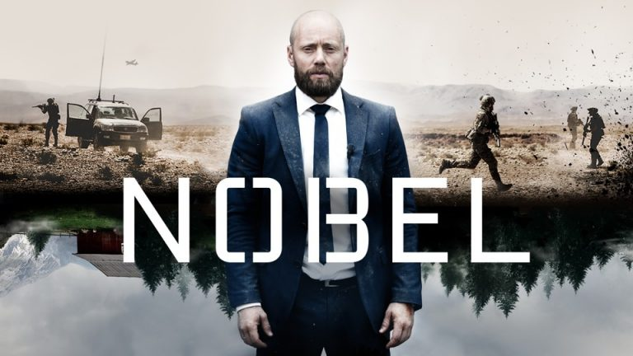
Et av eksemplene i retningslinjene er hentet fra TV-serien Nobel
En annen nyttig kunnskapskilde er Statpeds råd knyttet til synstolking i skolen [20]. Kilden inneholder også gode videoeksempler.
Norges Blindeforbund har laget en veileder til pedagogisk personale og foreldre om Sosial inkludering av synshemmede elever i barne- og ungdomsskole [21]. I kapitlet «Hva hjelper den synshemmede til å få oversikt i klasserommet?» gis det følgende råd:
- Opprop når skoledagen starter gir oversikt over hvem som er til stede.
- Bruk navn når læreren ber noen svare, ikke pek eller si «du».
- Ved bruk av visuelle virkemidler, som for eksempel bilder, beskriv tydelig og konkret hva som vises - farger, plassering, etc.
- Læreren må synstolke film.
- Beskriv nøyaktig hvor ting er.
- Lær elevene å bruke beskrivende språk. Beskrivende språk er rikt, god språkbruk i seg selv, og det fyller inn for det den synshemmede eleven ikke kan se.
- Ressurslæreren må være øynene til eleven og synstolke det som skjer i klasserommet.

Slik forklares synstolking i veilederen:
«Synstolking: Synstolking er å beskrive hendelser og omgivelser som fanger oppmerksomheten til klassen og som ikke er beskrevet med ord fra klasseleder eller medelever.»

Internasjonale ressurser
Vi har funnet få internasjonale ressurser om synstolking i klasserommet. Trolig har dette sammenheng med at lite har vært gjort på dette området internasjonalt, og at situasjonen i de aller fleste land er slik den beskrives av Media Access Australia på nettsiden om Audio description in the classroom [22]:
«Education-specific content is rarely, if ever, audio described.»
Søkelyset på denne nettsiden er dessuten kun rettet inn mot hvilke læringsressurser som er synstolket, og den tar ikke for seg behovet for live synstolking i klasserommet.
Et av landene der det har vært gjort mest, er USA. Noe The Described and Captioned Media Program [23] har bidratt mye til. De har over 8.000 undervisningsvideoer som er tilrettelagt for synshemmede og hørselshemmede, og er en interessant ressurs for å sette seg inn i synstolking av undervisningsvideoer. YouTube-kanalen deres [24] gir tilgang til undervisningsvideoene.
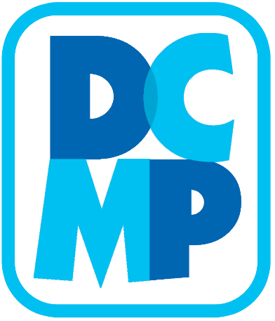
The Described and Captioned Media Program

En studie [25] viser at de som underviser synshemmede kan sitte med verdifulle erfaringer om det å synstollke i klasserommet. De skriver [26]:
«That these folks are chock-full of information and tips that can be very useful to other teachers and aides working with students who are blind or visually impaired.»
Dette er derfor en kilde for å få nyttige tips.
Hvis ansatte i grunnskolen er ute etter synstolket læremateriell på en rekke språk, kan nettsiden Audio Description for Education-Based Media være en ressurs [27]. Her finnes en liste med leverandører som produserer slikt læremateriell.
I artikkelen Audio Description as a Pedagogical Tool [28] tas det til orde for et utvidet perspektiv på synstolking. Synstolking ses ikke bare på som en tilrettelegging for synshemmede, men som noe alle kan ha nytte av i sin forståelse av det visuelle. Artikkelen gir mange eksempler på øvelser/oppgaver hele klassen kan være sammen om å gjøre. I en av oppgavene trekkes det fram hvordan verktøyet YouDescribe [29] kan brukes i en felles øvelse.
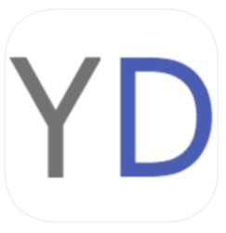
Agnieszka Walczak trekker fram den verdien synstolking har for alle elever. I artikkelen «Foreign Language Class with Audio Description: A Case Study» [30] oppsummerer Walczak verdien slik:
«Walczak presents the results of a study aimed at examining the influence of audio described films on foreign vocabulary acquisition among primary school learners with and without vision impairments. The study also tested whether audio description itself can help both sighted and partially sighted children to increase their lexical competence and better understand the content of educational movies. Finally, the study looked into whether audio describing educational films could prove helpful for young viewers with and without vision impairments, and more importantly, whether such audiovisual materials could become an additional didactic tool. The results showed that these hypotheses were supported and that it is worth introducing films with audio description into the school curriculum. The educational value of audio description was confirmed».
Dersom det er ønskelig å gå enda dypere inn i fagområdet, kan følgende ressurser trekkes fram:
- The Audio Description Project og deres nettside Audio Description Training and Education Resources (av spesiell interesse er det som står om Educational Description) [31]
- AUDIO DESCRIPTION AT SCHOOL: OPENING PATHS TO READING THE WORLD [32]
University of Washington har samlet mye nyttig kunnskap om å lage tilgjengelige videoer. Ressursen er mest relevant, hvis du skal lage forhåndsinnspilt synstolking. [33]
- The ADLAB project: Et prosjekt som blant annet har tatt fram internasjonale retningslinjer for synstolking [34]

Anbefalte praktiske og pedagogiske løsninger
Live synstolking kan hente mye kunnskap fra forhåndsinnspilt synstolking. Særlig er kunnskapen fra integrert synstolking relevant. Veilederen for universelt utformet video i undervisningssektoren [1] inneholder en egen del om integrert synstolking. Selv om denne veilederen er laget for høgskolesektoren, gir derfor denne veilederen mange gode innspill til praktiske og pedagogiske løsninger for live synstolking i klasserommet. Derfor vil vi hente ut og bygge på kunnskapen fra integrert synstolking i arbeidet med å utforme en veileder for live synstolking i klasserommet.
Det samme gjelder for arbeidet med å utvikle et kurs i live synstolking for grunnskolesektoren. I prosjektet Universelt utformet video i praksis [16], som sto bak veilederen for universelt utformet video i undervisningssektoren, ble det utviklet et kurs i integrert synstolking. Overføringsverdien fra dette kurset til et kurs i live synstolking er stor. Noe som også er tilfelle for kurset som ble utviklet i prosjektet Øye for øyeblikket [15]. Kunnskapen fra dette prosjektet vil bli brukt i både arbeidet med veilederen og i utviklingen av kurset.
I flere internasjonale arbeider er det lagt vekt på den utvidede verdien av synstolking. Det vil si den verdien synstolking også har for andre grupper enn synshemmede. Dette er en kunnskap og et perspektiv som derfor også bør tas med inn i arbeidet med veilederen. Et perspektiv som også er i tråd med tanken bak integrert synstolking.
Når er det behov for å bruke tekniske løsninger for live synstolking? Så langt vi har funnet ut er dette et spørsmål ingen til nå har tatt opp. Desto viktigere blir det å gi noen råd om dette i veilederen. Det finnes ingen entydige svar på dette spørsmålet, men basert på den samlede kunnskapen som har kommet fram i denne kunnskapsinnsamlingen mener vi at det kan avledes noen råd.

Utkast til hovedinnhold i en veileder
Kunnskapsinnsamlingen i denne rapporten er utført for å ha et best mulig grunnlag for å utvikle en veileder for synstolking i klasserommet. Med utgangspunkt i kunnskapsinnsamlingen ser vi for oss følgende innhold i veilederen:
- Om veilederen: Hva den er og ikke er.
- Om synstolking (hva synstolking er og kort om ulike typer synstolking)
- Relevante ressurser forhåndsinnspilt synstolking
- Live synstolking: Viktige huskeregler i arbeidet med live synstolking.
- Tekniske løsninger for live synstolking
- Når er det behov for tekniske løsninger?
- Ressurser: En liste med ressurser til videre fordypning i temaet.

Referanser

[1] Veileder for universelt utformet video i undervisningssektoren
http://www.medialt.no/veileder-for-universelt-utformet-video-i-undervisningssektoren/1387.aspx

[2] Digitaliseringsdirektoratet om EUs web direktiv (WAD)
https://uu.difi.no/krav-og-regelverk/eus-webdirektiv-wad

[3] Artikkel om Moviereading
http://www.medialt.no/news/fire-nye-synstolkede-filmer/978.aspx

[4] The audio descripption project
https://acb.org/audio-description-project

[5] Nettstedet filmforalle.no
https://film.medialt.no/norske-filmer

[6] NRKs nettspiller (NRK synstolk)
https://tv.nrk.no/programmer/synstolk-accessibility

[7] MobileConnect
https://en-us.sennheiser.com/mobileconnect-smartphone-hearing-system-app

[8] LineOnAir
https://www.limeonair.com/

[9] Speekie
http://www.accessibility-service.info/speekie/

[10] AccessLive
https://www.artsaccessintl.com/

[11] Broadcasting theatre audio description #3: WiFi and MobileConnect
https://vocaleyes.co.uk/broadcasting-theatre-audio-description-3-wifi-and-mobileconnect/

[12] Morten Tollefsen
KABB: Valg av møteplattform, MediaLT, mars 2020. Se også Youtube video: https://www.youtube.com/watch?v=YyDaD9gHnrc

[13] Universell utforming av webinarer
https://www.universell.no/uuwebinar/

[14] Løsning for parallelle møter i Zoom
Joining multiple meetings simultaneously on desktop – Zoom Help Center

[15] Øye for øyeblikket sluttrapport
http://www.medialt.no/publikasjoner/518.aspx

[16] Nettsidene til prosjektet Universelt utformet video i praksis
http://www.medialt.no/universelt-utformet-video-i-praksis/1365.aspx

[17] Nettsidene til prosjektet Status synstolking
http://www.medialt.no/status-synstolking/1360.aspx

[18] Kunnskapsinnsamling om universelt utformet video i undervisningssektoren
http://www.medialt.no/dokumenter-og-lenker/1368.aspx

[19] Norske retningslinjer for synstolking
http://www.medialt.no/norske-retningslinjer-for-synstolking/1391.aspx

[20] Statped om synstolking
https://acm1.no/innsikt/synstolking/

[21] Sosial inkludering av synshemmede elever i barne- og ungdomsskole - en veileder til pedagogisk personale og foreldre.
https://www.blindeforbundet.no/om-blindeforbundet/brosjyrer/sosial-inkludering-av-synshemmede-elever-i-barne-og-ungdomsskole

[22] Audio description in the classroom
https://mediaaccess.org.au/education/low-vision-blindness/teacher-information-vision/audio-description-in-the-classroom

[23] The Described and Captioned Media Program (DCMP)
https://dcmp.org/

[24] The Described and Captioned Media Program sin Youtube-kanal
https://www.youtube.com/user/dcmpnad/videos

[25] Survey of Educators Reveals Great Potential for Described Educational Video
https://dcmp.org/learn/241

[26] Erfaringer om synstolking fra de som underviser synshemmede
http://listeningislearning.org/background_description-bvi_teachers.html

[27] Audio Description for Education-Based Media
http://www.bridgemultimedia.com/audiodescription/overview_media_ed.php

[28]Artikkel: Audio Description as a Pedagogical Tool
https://dsq-sds.org/article/view/4622/3945

[29] youdescribe
https://youdescribe.org/

[30] Artikkelen: Foreign Language Class with Audio Description: A Case Study
https://www.researchgate.net/publication/304344191_Foreign_Language_Class_with_Audio_Description_A_Case_Study

[31] Audio Description Training and Education Resources
https://acb.org/adp/education.html

[32] AUDIO DESCRIPTION AT SCHOOL: OPENING PATHS TO READING THE WORLD
http://vercompalavras.com.br/pdf/audio-description-at-school.pdf

[33] University of Washington
https://www.washington.edu/accessibility/videos/

[34] The ADLAB project
http://www.adlabproject.eu/home/

